

ZÁKLADNÍ ŠKOLA SLOVAN, KROMĚŘÍŽ, PŘÍSPĚVKOVÁ ORGANIZACE
ZEYEROVA 3354, 767 01 KROMĚŘÍŽ

projekt v rámci vzdělávacího programu
VZDĚLÁNÍ PRO KONKURENCESCHOPNOST

ŠABLONA ČÍSLO: III/2
NÁZEV: INOVACE A ZKVALITNĚNÍ VÝUKY PROSTŘEDNICTVÍM ICT

PŘEDMĚT: anglický jazyk
ROČNÍK: třetí
TÉMA: To be – I am/You are
AUTOR: Mgr. Kateřina Vojáčková
DATUM VYTVOŘENÍ: 20.1.2013

VY_32_INOVACE_03_kv

Anotace:
Pracovní list slouží k procvičení vazby „I am/you are“. Žáci si zopakují starší slovíčka a procvičují si slovosled.
- úkol: Draw yourself and write:
Žáci nakreslí sebe a podle vzoru o sobě napíší dvě jednoduché věty.
- úkol: Number the pictures:
Žáci přiřazují obrázky k jednotlivým větám.
- úkol: Write the words in the correct order:
Žáci dávají slova do správného pořadí. Procvičí si i zápor k „you are“ – „you aren`t”.

Pilotáž:
Pracovní list byl ověřován ve třetím ročníku, ale je možné jej využít v kterémkoli ročníku prvního stupně k procvičení daného učiva.
Žáci pracovali se slovesem „to be“ – s první a druhou osobou jednotného čísla. Tvořili jednoduché věty, procvičovali slovosled v anglické větě a zopakovali si slovní zásobu.
Žáci pracovali se zaujetím.

- Draw yourself and write:
Nakresli sebe a napiš.:
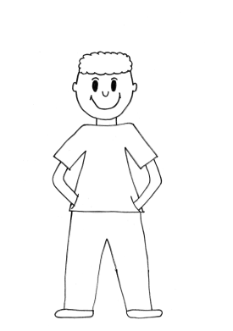

I`m David.
……… I`m a boy.

- Number the pictures:
Očísluj obrázky:

1
I`m a boy.

2
I`m a baby.

3
I`m a teacher.

4
I`m a monster.

5
I`m a girl.
I`m a pupil.
6

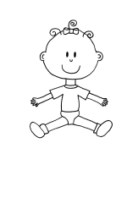
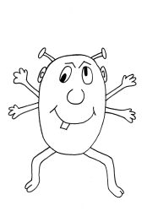
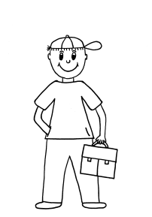
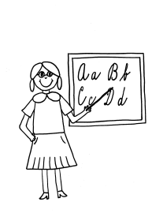
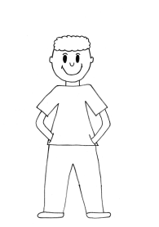
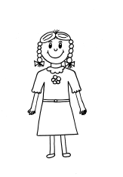

- Write the words in the correct order:
Napiš slova ve správném pořadí:

1 my mother you`re

2 you brother aren`t my

3 you`re sister my

4 father you my aren`t

5 my you`re grandpa

6 aunt you my aren`t

ŘEŠENÍ:
- Draw yourself and write:
Nakresli sebe a napiš.:

I`m David.
……… I`m a boy.

- Number the pictures:
Očísluj obrázky:

1
I`m a boy.

2
I`m a baby.

3
I`m a teacher.

4
I`m a monster.

5
I`m a girl.
I`m a pupil.
6

- Write the words in the correct order:
Napiš slova ve správném pořadí:

1 my mother you`re
You`re my mother.
2 you brother aren`t my
You aren`t my brother.
3 you`re sister my
You`re my sister.
4 father you my aren`t
You aren`t my father.
5 my you`re grandpa
You`re my grandpa.
6 aunt you my aren`t
You aren`t my aunt.

Zdroje:

Ilustrace: archiv autora

